Федеральное государственное автономное образовательное учреждение высшего образования

«ОМСКИЙ ГОСУДАРСТВЕННЫЙ ТЕХНИЧЕСКИЙ УНИВЕРСИТЕТ»

Кафедра «Прикладная математика и фундаментальная информатика»

Практическое занятие №11

по дисциплине «Практикум по программированию»

на тему: «Проектирование и разработка классов в Python»

Вариант №14

Выполнил

Студент гр. **ФИТ-212** **Курпенов К.И.**

группа Фамилия И,О. студента подпись

Принял:

Преподаватель **Моисеева Н.А.**

Фамилия И.О, преподавателя дата, подпись

Омск 2022

Задача 1.

Условие:

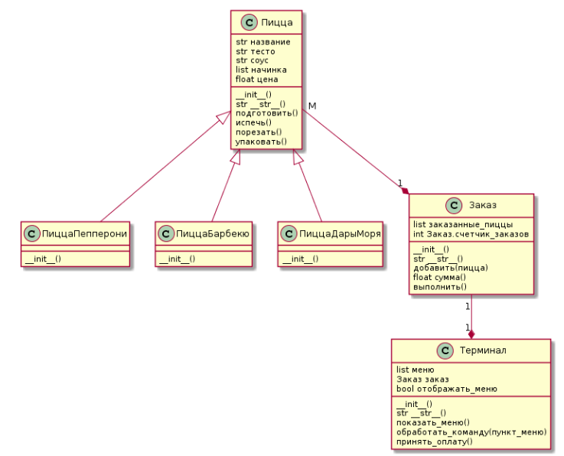

Решение:

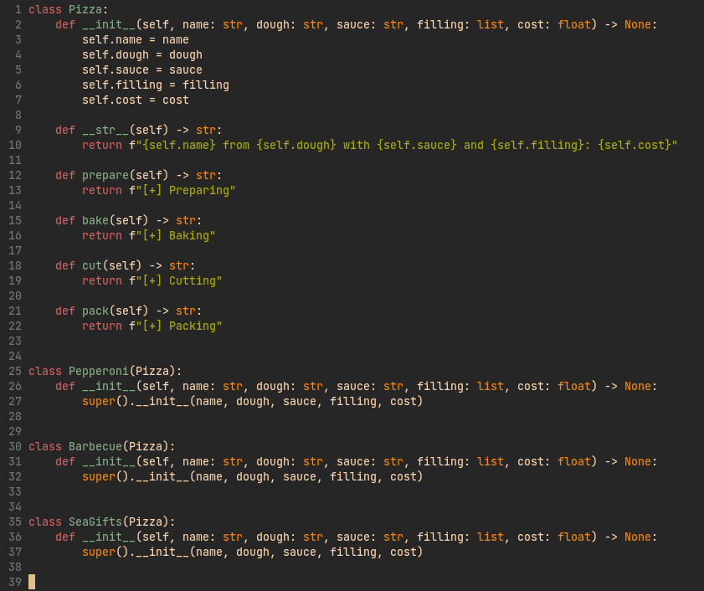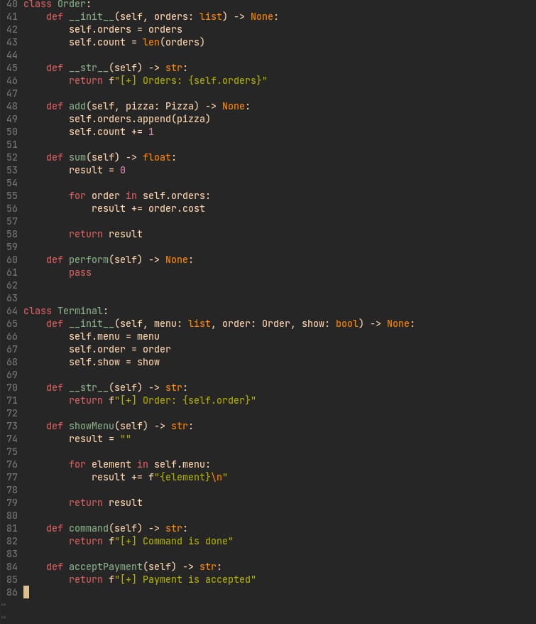

Задача 2.

Условие:

Банк предлагает ряд вкладов для физических лиц:

1. Срочный вклад: расчет прибыли осуществляется по формуле простых процентов;
2. Бонусный вклад: бонус начисляется в конце периода как % от прибыли, если вклад больше определенной суммы;
3. Вклад с капитализацией процентов.

Реализуйте приложение, которое бы позволило подобрать клиенту вклад по заданным параметрам.

Решение:

